水準を高める時期と手法 〔改訂版〕

《 学校経営の要諦（Ⅵ） 》

〔１〕 年度替わりの時期の準備スケジュール概要
◆ 学校の水準を高めるには，「年度替わり」を活用するのが合理的で効果的です。私が経験してきた多くの学校は，「次年度の異動の教員が来ないと，次の段取りができない」という「思い込み」が大前提にあり，校長権限が確立し，組織マネジメント水準がそれなりに高まってからも，この「思い込み」が大きな桎梏になっていたように思っています。
◆ 多くの校長が自校の組織マネジメント水準，カリ・マネ水準を高めたいとの思いを持ちながら，なかなか実現化しないことの大きな理由がこの捉え方にあり，今年度のこと（問題点・課題）を可能な範囲で少し手直ししただけで次年度スタートを迎えてしまうことにあると思っています。一度スタートして走り始めてしまうと，「いま走っていることが理由となって，次の走り方を規定してしまう」ことになり，大きな改善・水準向上はほとんど無理になってしまいます。
◆ 私見ですが，学校の水準を高める最も効果的な手法は，次の考え方だと思っています。
次年度準備の《骨格的なこと，基本的なことのすべて》を，現年度内に整えておくこと

確かに，人事異動の影響は，時によれば大きなものがありますが，学校を組織的に機能させる捉え方から言えば，事前に準備しておいて内示後に異動者の当該校の校長の了解を得て，事前情報提供と当該者の意向確認を丁寧に行えば，配置部署と当該者のスタートイメージは充分に整えることができると思っています。
◆ 実際的には，次のことについて，大まかでも「見える化」できていることが大事になります。
＊ 方針類 ・・・ 育てる生徒像（資質・能力），３つのポリシー，生徒指導方針 など
＊ 各種計画類 ・・・学校経営計画，授業計画，業務進捗管理表（行事計画表） など
＊ カリ・マネ類 ・・・ マスタールーブリック，評価計画，シラバス など
◆ 人事異動の中でも校長が替わる場合には，「こうした準備をしていても校長が替われば・・」という考え方も出てくると思います。が，原則的には教員の人事異動と同じスタンスが良いと思っています。特に，最近では，『育てる生徒像（資質・能力），３つのポリシー』などが公表されていますので，それに基づく「学校経営計画」なども前年度準備が大前提になることと思っています。次の校長が少し異なる意向を持っていたとしても，それは次の校長が自分の責任で「引き継いだうえでの工夫」をすれば良いと考えるのが妥当性が高いと思っています。
◆ 大まかな項目ごとの準備スケジュールを下図に表してみました。ここに挙げた項目くらいについての骨格的なもの，基本的なものが「見える化」されて共有されながら次の４月スタートを迎えることが大事なことだと思っています。

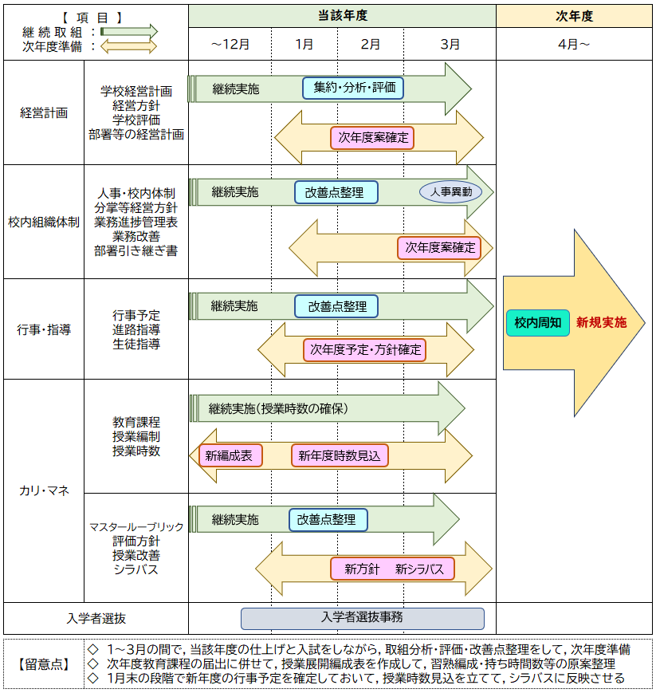

〔２〕 課題（テーマ）設定手法
◆ 学校の組織水準やマネジメント水準を高める手法に課題（テーマ）を定めて行う手法があります。年度の途中の時期に設定することになるので，少し大きい取組でしたら，時期設定や到達点・手順等についてかなり工夫・配慮して行う必要があり，「とにかく着手する」というより，計画・準備を練ってからの取組スタートが大事になります。
◆ 年度当初から当該課題（テーマ）について，取組の時期や労力について教員集団に準備があれば別ですが，中途に新たな変化対応として取り組むケースなどには，理由・根拠などの明確さや「得られるもの・失うもの」などについてのメリット・デメリットの「見える化」が必要です。
◆ 組織水準を高めたり，マネジメント水準を高めること自体を目的とする場合は，現状に余程の弊害等が生じていないと，推進力が弱いことになりがちです。年度の途中に組織水準を高めること自体を目的にする場合でも，別立て設定の教育課題（テーマ）と連動させたうえでの新たな理由・根拠に基づく取組の推進を図ることを通して，結果的・付随的に組織水準やマネジメント水準が上がるような「二本立て設定」の視点が大事だと思っています。
◆ 課題（テーマ）に取り組む時の基本事項について，次の図に整理してみました。
（令和６年２月１６日 改訂版）
